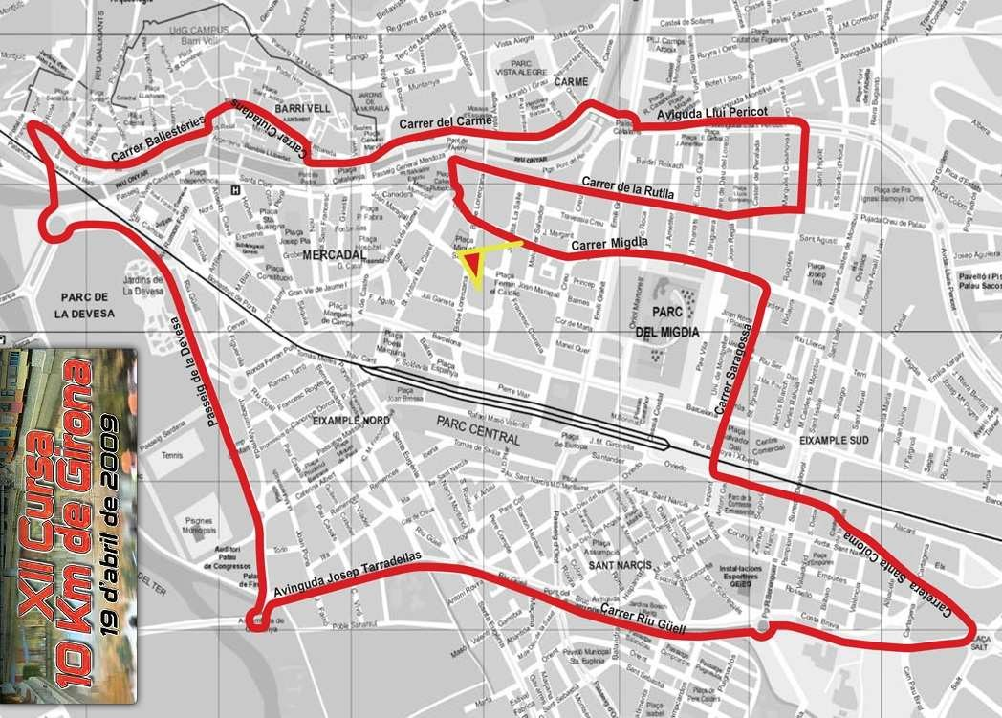
Nom: Data:
LA CURSA

- Com es diuen els carrers principals per on passa la cursa?

- La cursa passa per l’hospital de Girona?

- A quin carrer està la sortida i l’arribada?

- Al costat de quin riu passa la cursa?

- Com es diu el carrer que està al costat de les piscines municipals?

